**Міністерство освіти і науки України**

**Національний університет харчових технологій**

Кафедра інформаційних технологій, штучного

інтелекту та кібербезпеки

**Звіт**

із лабораторної роботи № **7**

з дисципліни «Менеджмент баз та сховищ даних, їх аналіз»

на тему: «DDL. Індексація, обмеження, тригери, представлення, події.»

Варіант **13**

Виконав:

Студент групи КН-1-3М

Кучерявий М. В.

Перевірив:

асистент Струзік В.А.

**Київ — 2024**

**Хід роботи:**

1. Створити базу даних з кодуванням utf8mb4 та порівнянням utf8mb4_unicode_ci.

**CREATE** **DATABASE** **IF** **NOT** **EXISTS** test_DB7

**CHARACTER** **SET** utf8mb4

**COLLATE** utf8mb4_unicode_ci

2. Користуючись навчальною базою даних за своїм варіантом створити у новій базі даних три таблиці з мінімум трьома полями різних типів даних.

3. Користуючись запитом INSERT SELECT наповнити створені таблиці даними.

**CREATE** **TABLE** customer (

customer_id **INT**,

customer_short_name **CHAR**(5) **NOT** **NULL**,

customer_region_code **CHAR**(5) **NOT** **NULL**

)

**CREATE** **TABLE** orderreg (

order_id **INT**,

customer_id **INT**,

order_date **DATETIME**,

oreder_type **CHAR**(15)

)

**CREATE** **TABLE** orderitems (

order_item_id **INT**,

item_no **INT**,

order_id **INT**,

order_item_quantity **INT**,

order_item_rate **FLOAT**,

oreder_item_total_amount **FLOAT**

)

**INSERT** **INTO** test_DB7.customer

**SELECT** *

**FROM** salesorder.customer *c*

**INSERT** **INTO** test_DB7.orderreg

**SELECT** *

**FROM** salesorder.orderreg

**INSERT** **INTO** test_DB7.orderitems

**SELECT** *

**FROM** salesorder.orderitems *o*

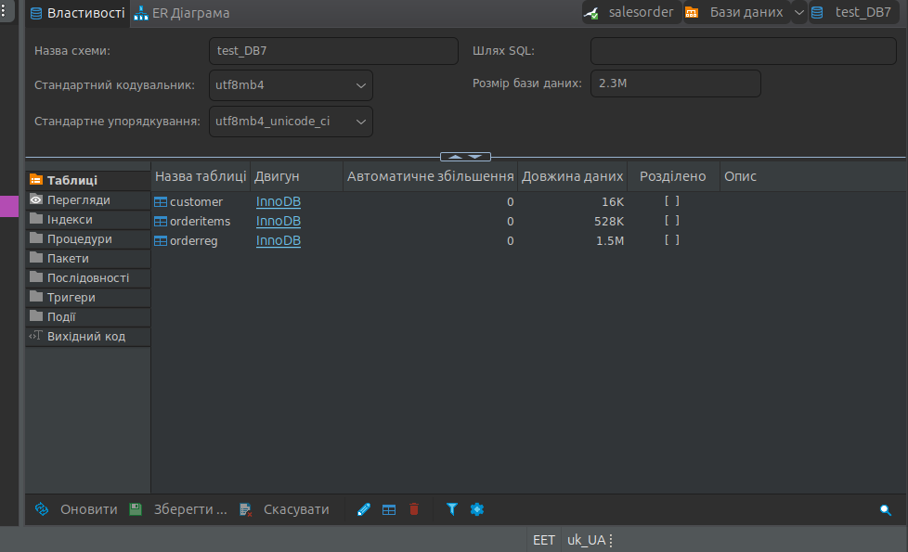

4. Написати запити на створення та видалення PRIMARY KEY з одним та декількома полями.

**ALTER** **TABLE** customer

**ADD** **PRIMARY** **KEY** (customer_id)

**ALTER** **TABLE** customer

**ADD** **PRIMARY** **KEY** (customer_id, customer_short_name)

5. Написати запити на створення та видалення UNIQUE KEY з одним та декількома полями.

**CREATE** **UNIQUE** **INDEX** customerINDEX **ON** customer(customer_id)

**CREATE** **UNIQUE** **INDEX** customerINDEX **ON** customer(customer_id, customer_short_name)

6. Написати запити на створення та видалення KEY з одним та декількома полями.

**ALTER** **TABLE** customer

**DROP** **CONSTRAINT** customer.**PRIMARY**

**DROP** **INDEX** customerINDEX **ON** customer

7. Написати запити на створення та видалення обмежень CHECK.

**ALTER** **TABLE** customer

**ADD** **CONSTRAINT** c_name **CHECK**(**LENGTH**(customer_short_name) <= 3)

**ALTER** **TABLE** customer

**DROP** **CONSTRAINT** c_name

8. Написати запити на створення та видалення обмежень FOREIGN KEY.

**ALTER** **TABLE** orderreg

**ADD** **CONSTRAINT** cf_index **FOREIGN** **KEY** (customer_id) **REFERENCES** customer(customer_id)

**ALTER** **TABLE** orderreg

**DROP** **CONSTRAINT** cf_index

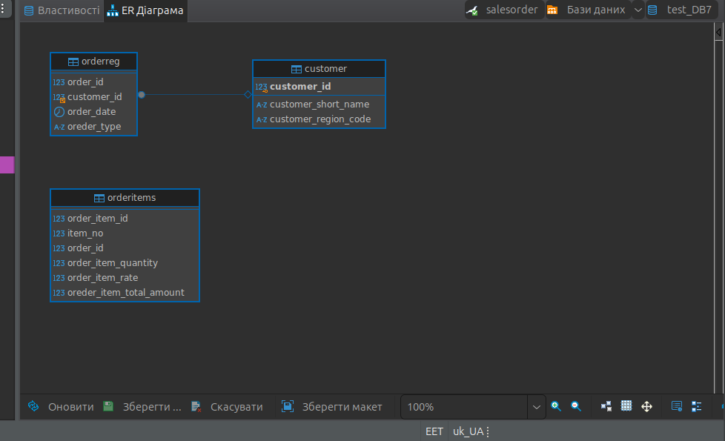

9. Використовуйте [репозиторій з навчальними базами даних](https://gitlab.com/nuft3/da-sql).

10. До довільної таблиці з навчальної бази даних створити таблицю, що буде зберігати історію вставок, оновлень та видалень записів обраної таблиці. Запис історії виконати за допомогою тригерів.

**CREATE** **TRIGGER** on_customer_add

**AFTER** **INSERT**

**ON** test_DB.customer

**FOR** **EACH** **ROW**

**INSERT** **INTO** customer_log (**type**, **date**, customer_id)

**VALUES** ('INSERT', **NOW**(), **NEW**.customer_id)

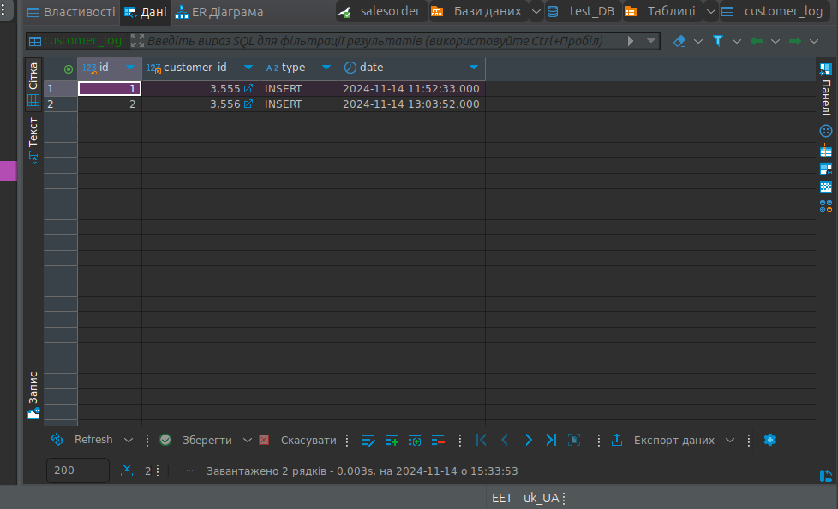

11.  Написати запити на створення та видалення представлення з використанням підзапиту.

**CREATE** **VIEW** customer_info **AS**

**SELECT** c.fullName **AS** **"name"**, (**SELECT** **COUNT**(order_id) **AS** **"count"** **FROM** orderreg o **WHERE** o.customer_id = c.customer_id) **AS** **"count"**

**FROM** customer c

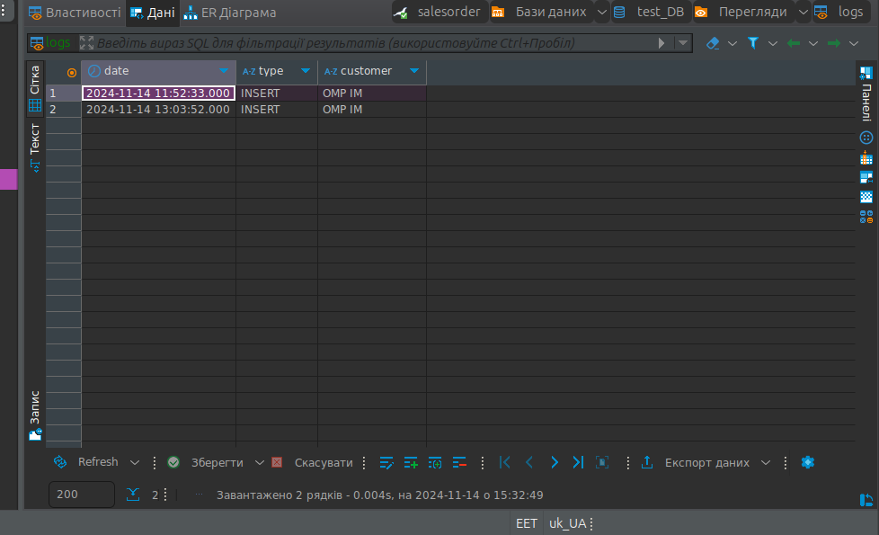

12.  Написати запити на створення та видалення представлення з використанням об’єднання.

**CREATE** **VIEW** logs **AS**

**SELECT** cl.date **AS** **"date"**, cl.type **AS** **"type"**, c.fullName **AS** **"customer"**

**FROM** customer_log cl

**RIGHT** **JOIN** customer c

**ON** cl.customer_id = c.customer_id

**WHERE** cl.type **IS** **NOT** **NULL**

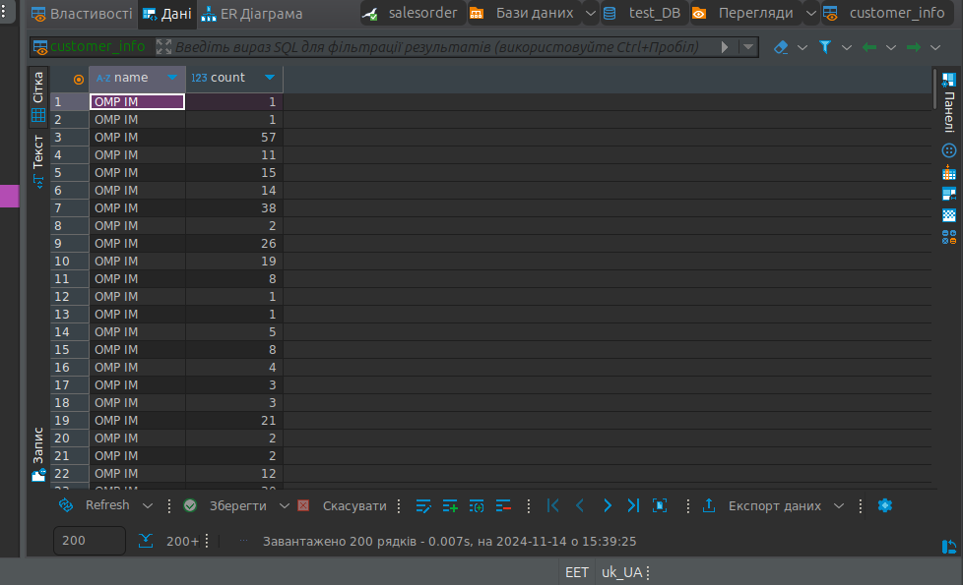

13. Створити подію, котра щогодини зберігає у таблицю інформацію про кількість записів по кожній іншій таблиці бази даних.

**CREATE** EVENT update_count

**ON** SCHEDULE **EVERY** 1 **MINUTE**

DO

**INSERT** **INTO** tables_row_count_report (**date**, customer_count, customer_log_count, order_items_conut, oreder_reg_count)

**VALUES** (**NOW**(),

(**SELECT** **COUNT**(customer_id) **FROM** customer),

(**SELECT** **COUNT**(**date**) **FROM** customer_log),

(**SELECT** **COUNT**(order_item_id) **FROM** orderitems),

(**SELECT** **COUNT**(order_id) **FROM** orderreg)

)

